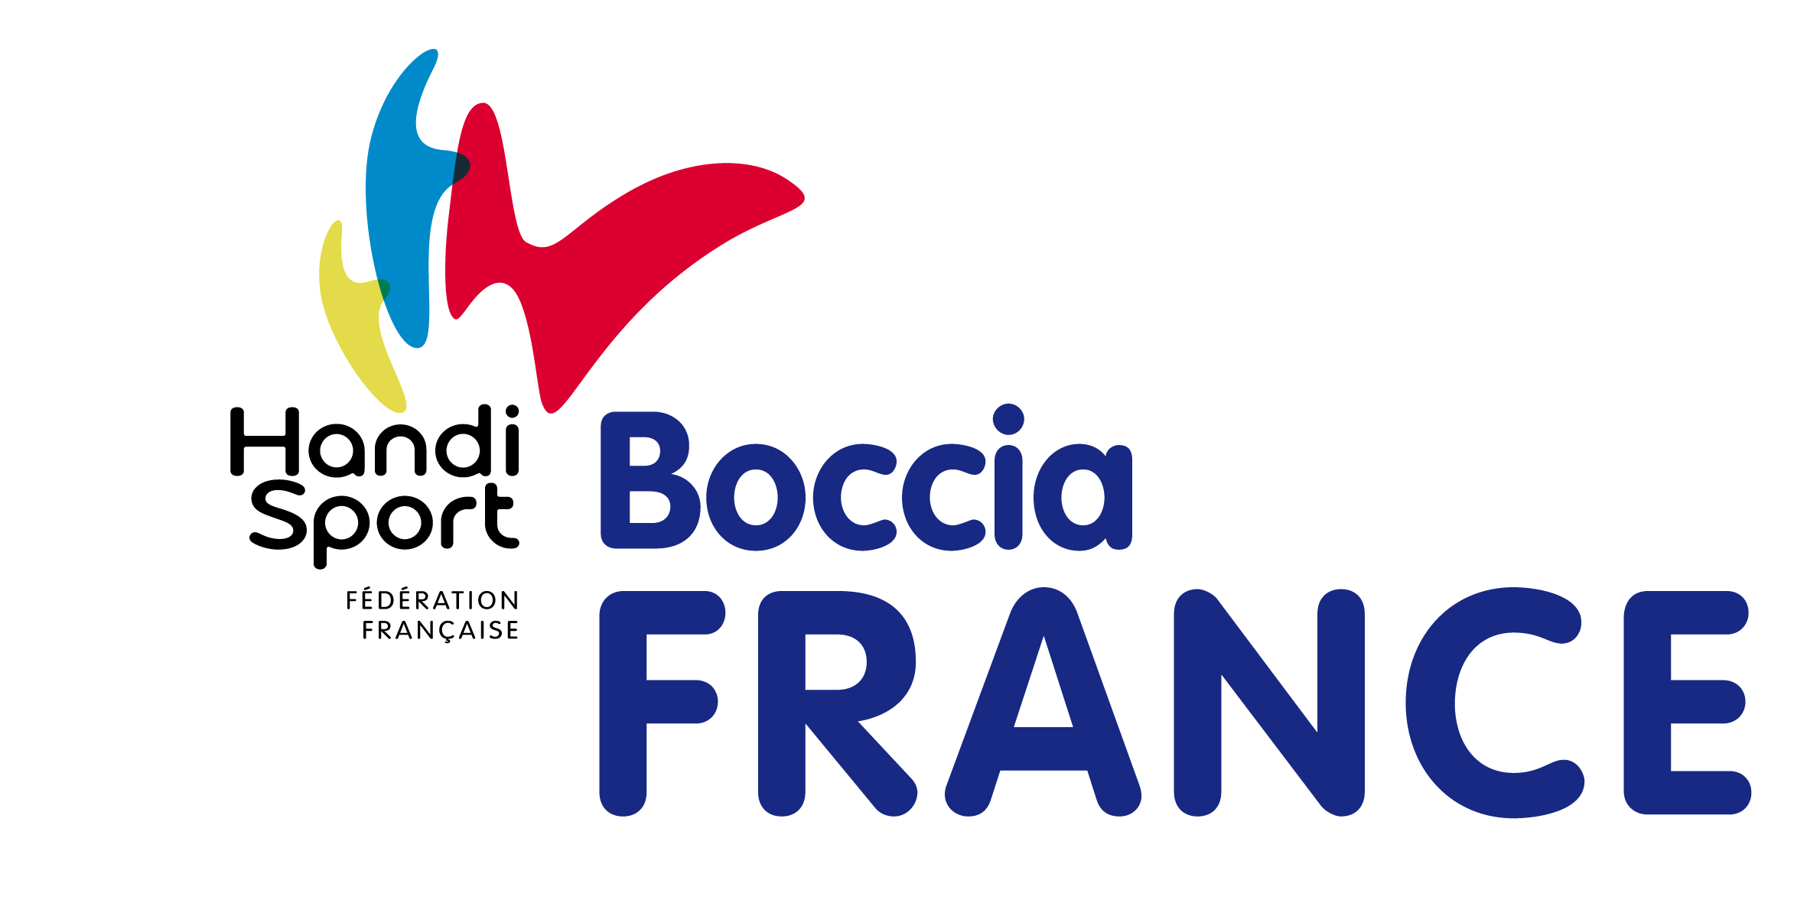

AIDE A
LA PRE- CLASSIFICATION
BOCCIA

Table des matières
Présentation 3
Méthodologie de lecture des tests 3
Test A : Suis-je NE1 NE2 NE3 NE4 ? 4
Test B et C : Déterminer la Classe NE 1 et NE 2 ou éventualité BC 5

Présentation

Méthode de lecture des tests:

Même si vous avez déjà une idée de la pré- classification de votre joueur :

> Commencer toujours par fiche Test A puis... Aller (ou pas besoin), vers fiche tests B et C ... Aller (ou pas besoin) vers les classes BC…..

💡Remarque
Les documents présentés ci-après sont également disponibles sur le site de la commission de Boccia, n’hésitez pas
https://boccia.handisport.org/classification/

Test A : Suis-je : NE4? NE3? NE2? NE1 ?

TEST 1 |  | RÉSULTATS |  |  |  | TEST 2 |  | RÉSULTATS |  |  |  | TEST 3 |  | RÉSULTATS
La Marche |  |  |  |  |  | FM |  |  |  |  |  | FE
Comment je marche au quotidien dans la rue ? |  | Avec équipement (Kwalker, déambulateur etc…) |  | Passer au test du Fauteuil Manuel (FM) |  | Je propulse mon FM avec facilité et rapidité sur une pente légère (jusqu'à 5 degrés) sans être poussé. |  | Pas du tout |  | Passer au test du Fauteuil Électrique (FE) |  | Dans la rue, je prends mon FE si je veux être autonome |  | Par commodité |  |  |  | Classe NE 3
 |  | Petite distance en intérieur sans équipement ou avec une canne simple |  |  |  |  |  | Avec difficultés |  |  |  |  |  | Par nécessité
 |  | Autonome, sans équipement ou avec une canne simple |  | Classe NE 4 |  |  |  | Aisément |  | Classe NE 3
 |  |  |  |  |  |  |  | *et pathologies présentant les même signes cliniques: ataxie, spasticité (d’origine cérébrale), athétose (dystonie) |  |  |  |  | Si Paralysés Cérébraux * |  |  | Si Autres
 |  |  |  |  |  |  |  |  |  |  |  |  | NE 1 |  |  | NE 2
Attention: critère exclusif :  si le bras lanceur est de force normale (membre sain), le joueur ne pourra en aucun cas être classé NE1 ou NE2, quelque soit son moyen de déplacement au quotidien. |  |  |  |  |  |  |  |  |  |  |  |  | Accès aux Tests B et C, (afin de detecter eventuels BC)

Test B et C : Confirmation NE1 NE2 ou Eventualité BC

☞A ne réaliser uniquement si le TEST A a révélé les classes NE 1 et NE 2.
TEST B | TEST 1 |  | RÉSULTATS
 | Je me penche en avant pour attraper une balle à la hauteur de mes cale-pieds
 |  |  | Je ne peux pas me pencher |  | Passez aux test BC
 |  |  | En me tenant au fauteuil
 |  |  | Avec Aisance |  | Si Paralysie Cérébrale |  | NE 1
 |  |  |  |  | Si Autres |  | NE 2
 | TEST 2
 | Je me redresse
 |  |  | Je n’arrive pas à me redresser |  | Passez aux test BC
 |  |  | En m’appuyant sur le fauteuil ou mes genoux
 |  |  | Avec Aisance |  | Si Paralysie Cérébrale |  | NE 1
 |  |  |  |  | Si Autres |  | NE 2
TEST C | TEST |  | RÉSUTATS
 | Sans échauffement, Avec le bras lanceur, demander au joueur de lancer le plus loin et fort possible : capacité maximale (utilisation balle médium)
 |  |  | Je lance la balle 10 fois de suite : impact de la balle au sol, plus de 5 fois à plus de 3m |  | Si Paralysie Cérébrale |  | NE 1
 |  |  |  |  | Si Autres |  | NE 2
 |  |  | Idem, mais en deça de 3m |  | Passez aux test BC

